Realizar los ejercicios, referentes al Hardware del PC, que se encuentran en la siguiente dirección:
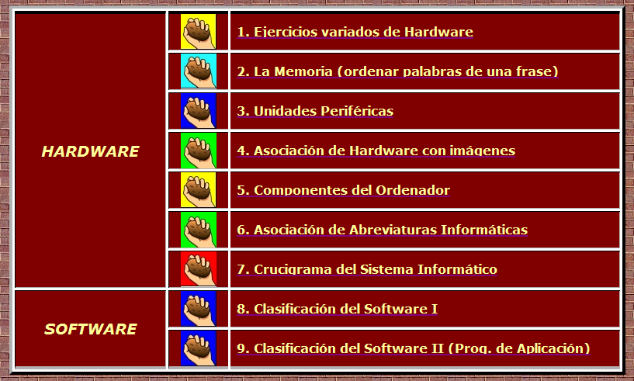
http://www.gobiernodecanarias.org/educacion/3/Usrn/AulaTIC_Activ/sistema%20informatico/indice.htm

Una vez realizados, comprueba las respuestas.

